关于开展2023年中国农技协乡土人才推介活动的通知

各省、自治区、直辖市农技协（联合会），中国农技协各分支机构：  
 为深入贯彻党的二十大精神和中央农村工作会议精神，落实《全民科学素质行动规划纲要（2021-2035年）》有关要求，全面提升农民素质素养，育好用好乡土人才，促进乡村人才振兴，中国农技协决定开展2023年乡土人才推介活动。现将有关事项通知如下：

一、活动主题

育好用好乡土人才 合力助力乡村振兴

二、活动安排

1.组织推荐。7月底之前，组织动员各级农技协（联合会）和乡土人才积极参与，深入挖掘乡土人才在推广农业技术、普及科学知识、服务乡村振兴方面的感人事迹，选树一批在生产技术、经营管理、社会服务、乡村治理等方面作出突出成绩与贡献的先进典型。

候选人通过自下而上逐级遴选推荐产生。县级组织开展县域乡土人才遴选、宣传工作，向地市级组织推荐不少于3名乡土人才；地市级组织开展市域乡土人才遴选、宣传工作，向省级组织推荐不少于5名乡土人才；省级农技协综合地县推荐情况，推荐省域乡土人才不超过10名。专委会推荐本领域乡土人才不超过5名。已获得“中国农技协2022年百强乡土人才”称号的同志原则上不再推荐。

[请各省级农技协（联合会）、专委会于8月10日前将推荐材料（附件1）Word文件和盖章PDF文件以及信息汇总表（附件2）Excel文件发送至电子邮箱zgnjx@cast.org.cn，并提交乡土人才工作照2-3张（不低于2MB的高清单人工作照，JPG或JPEG格式）以及风采展示视频1个（时长不超过3分钟，分辨率不低于1080P）。推荐材料要客观、准确、完整，不得涉及国家秘密。](mailto:请各省级农技协（联合会）、专委会于8月10日前将推荐材料（附件1）Word文件和盖章PDF文件以及信息汇总表（附件2）Excel文件发送至电子邮箱zgnjx@cast.org.cn，并提交乡土人才工作照2-3张（不低于2MB的高清单人工作照，JPG或JPEG格式）以及风采展示视频1个（时长不超过3分钟，分辨率不低于1080P）。推荐材料要客观、准确、完整，不得涉及国家秘密。)

2.遴选发布。8月中旬组织专家评审，遴选100名具备一定创新创业能力的乡土人才，统一在中国农技协网站进行公示。公示结束后，公布“2023年中国农技协百强乡土人才”名单并适时组织交流活动。

3.宣传展示。9月至10月，在主流媒体对“百强乡土人才”进行宣传展示，对先进事迹进行深入报道。各有关单位要积极联合媒体开展对乡土人才的集中宣传，共同营造农技协组织和乡土人才躬耕乡土、实干兴邦的浓厚氛围。

三、推荐条件

1.政治过硬。热爱祖国，拥护中国共产党的领导，思想政治坚定，自觉践行社会主义核心价值观；作风廉洁，遵纪守法；淡泊名利、艰苦奋斗、无私奉献。

2.扎根乡村。长期扎根乡村生产一线，在种植、养殖、农产品初加工、休闲农业、农业电子商务等领域从业5年以上，可重点关注返乡创业人员。

3.业绩突出。坚持科技为民，在农村创新创业、推广农业技术、提升农民科学素质、带领农民增收致富、促进乡村产业振兴等方面取得显著成绩。

4.事迹感人。适合公开宣传，有突出的先进性、代表性和影响力。

5.面向会员。所有参评候选人须注册成为中国农技协会员，请各单位组织候选人扫码入会。

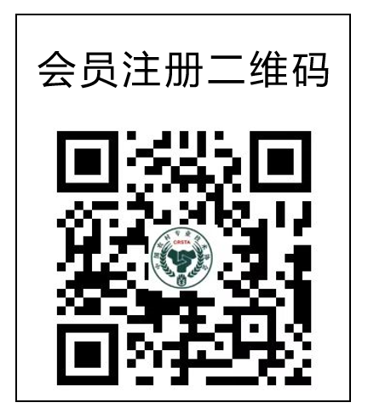

四、工作要求

1.精心组织。结合贯彻落实党的二十大精神，充分认识乡土人才推介活动的重要意义，精心筹划部署，严密组织实施，确保活动有序推进。

2.严格规范。要坚持“公开、公正、公平、择优”原则，坚持以乡土人才的思想品质、精神风貌和工作实绩为衡量基准，保证推荐质量。

3.务求实效。要充分考虑乡土人才的工作特点和实际需求，调动广大乡土人才参与的积极性，切实发挥好典型示范的激励作用，增强活动的吸引力、感染力和引导力。

联系人：任俐竹

电  话：010-65032609

邮  箱：zgnjx@cast.org.cn

附件：

1.[中国农技协乡土人才推介活动推荐表](https://nongjixie.org/uploads/admin/202307/64ba3b64dd70d.docx" \o "中国农技协乡土人才推介活动推荐表" \t "https://nongjixie.org/cms/arcview/_blank)

2.[乡土人才信息汇总表](https://nongjixie.org/uploads/admin/202307/64ba3b923ac3d.xlsx" \o "乡土人才信息汇总表" \t "https://nongjixie.org/cms/arcview/_self)

中国农村专业技术协会

2023年7月21日